

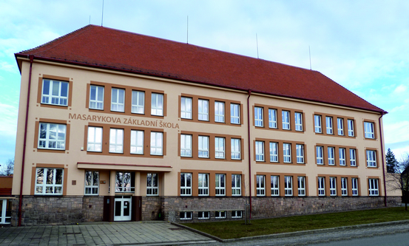

Alza.cz a.s.

IČ 27082440

Jateční 33 a

170 00 Praha 7

________________________________________________________________________________________

V Broumově dne 25. září 2020

**Objednávka č. 25092020**

Dobrý den,

tímto u Vás objednávám následující zboží :

15 ks Notebook Lenovo IdeaPad 3 15ADA05 …………………………… 197 160,- Kč

Žádáme o dodání výše uvedeného zboží na adresu naší školy.

S pozdravem

Mgr. Jan Voborník